От Шанхая до Пекина с круизом по Янцзы

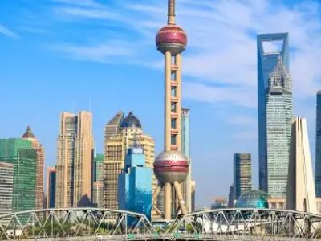
  Стоимость круиза: | 304 619 руб
  Продолжительность: | 11 дней / 10 ночей
  Судно: | Century Paragon
  Даты заезда: | c 18-03-2025 по 28-03-2025
  Параметры круиза: | Русская группа

Цена круиза на 1 человека

Делюкс с балконом (Палуба 4) | 304 619 руб

Особенности круиза

Приглашаем в уникальное путешествие по Китаю, включающее в себя 5-дневный круиз по реке Янцзы на теплоходе 5*+ и полноценное знакомство с крупнейшими городами страны: Пекином и Шанхаем.
Янцзы – самая длинная река в Китае и третья по длине в мире. Именно здесь появились первые поселения и первые мировые цивилизации. По сей день Янцзы считается колыбелью китайской культуры, богатого разнообразия пейзажей и народных обычаев.
В круизе из Ичана в Чунцин вы посетите самое большое в мире гидротехническое сооружение – плотину «Три ущелья». Вас также ждет прохождение трех самых популярных и живописных ущелий реки Янцзы, знакомство с городами Ичан и Чунцин и другие достопримечательности. Наземная часть тура в Пекине и Шанхае – это прекрасная возможность ближе познакомиться с культурой страны и увидеть главные ее символы.
ВНИМАНИЕ: цены приведены с учетом ограниченного спецпредложения, окончательная цена уточняется при бронировании.

Программа круиза

День 1 Страна: Китай
Шанхай

Встреча в аэропорту Шанхая.
Трансфер в отель.
Завтрак в отеле.
Заселение в отель Swissotel Grand Shanghai 5* или отель такого же уровня.
День 2 Страна: Китай
Шанхай

Экскурсия по Шанхаю с посещением Шанхайского музея, парка Юй Юань, Шанхайского всемирного финансового центра, прогулка по набережной Бунд.
Обед в ресторане города во время экскурсионной программы.
Ужин в ресторане города.
Возвращение в отель.
День 3 Страна: Китай
Шанхай / Сучжоу / Шанхай

Завтрак в отеле.
Поездка в Сучжоу с посещением Сада скромного чиновника, осмотром Ворот Паньмэнь и Гранд канала.
Обед в ресторане города во время экскурсионной программы.
Возвращение в Шанхай.
Прогулка по Нанкинской улице, вечерний мини-круиз по реке Хуанпу.
Ужин в ресторане города.
Возвращение в отель.
День 4 Страна: Китай
Шанхай / Ичан

Завтрак в отеле, выселение.
Трансфер в аэропорт Шанхая.
Внутренний перелет Шанхай – Ичан.
Прибытие в Ичан.
Обед в ресторане города.
Прогулка по Ичану.
Трансфер на причал Маопин.
Посадка на теплоход Century Paragon
Ужин на борту.
День 5 Страна: Китай
Ичан / Ушань

Завтрак на борту.
Автобусно-пешеходная экскурсия к плотине «Три ущелья».
Обед на борту.
Отправление теплохода Century Paragon в уезд Ушань.
Прохождение Ущелья Силин.
Ужин на борту.
Капитанский коктейль на борту.
День 6 Страна: Китай
Ушань / Фэнцзе / Фэнду

Завтрак на борту.
Прохождение Ущелья У и Ущелья Цюйтан.
Прибытие в уезд Ушань.
Прогулка на лодках по Реке Богини.
Отправление Century Paragon в уезд Фэнцзе.
Обед на борту.
Прибытие в уезд Фэнцзе.
Отправление теплохода Century Paragon в уезд Фэнду.
Ужин на борту.
День 7 Страна: Китай
Фэнду / Чунцин

Завтрак на борту.
Прибытие в уезд Фэнду.
Пешеходная экскурсия по городу-призраку Фэнду.
Обед на борту.
Отправление теплохода Century Paragon в Чунцин.
Ужин на борту.
Кабаре-шоу на борту.
День 8 Страна: Китай
Чунцин / Пекин

Завтрак на борту.
Окончание круиза на теплоходе Century Paragon.
Трансфер в аэропорт Чунцина.
Внутренний перелет Чунцин – Пекин.
Прибытие в Пекин.
Трансфер в отель Beijing Regent 5* или отель такого же уровня, заселение.
Посещение Храма Неба.
Обед в ресторане города.
Прогулка на велорикше по хутуну и визит в гости к местной семье, где вы вместе сможете приготовить традиционные китайские блюда.
Ужин в ресторане города.
Возвращение в отель.
День 9 Страна: Китай
Пекин

Завтрак в отеле.
Поездка к Великой Китайской стене.
Обед в местном ресторане.
Посещение Священного пути – некрополя императоров династии Мин.
Осмотр олимпийских объектов «Птичье гнездо» и «Водяной куб».
Ужин в ресторане города.
Возвращение в отель.
День 10 Страна: Китай
Пекин

Завтрак в отеле.
Экскурсия по Пекину с посещением площади Тяньаньмэнь, Запретного города – Дворца Гугун, парка Цзиньшань.
Обед в ресторане города.
Экскурсия в Летний Дворец.
Ужин в ресторане города.
Возвращение в отель.
День 11 Страна: Китай
Пекин

Завтрак в отеле, выселение.
Трансфер в аэропорт Пекина.

Описание круиза

Маршрут: Шанхай - Сучжоу - Ичан - ущелье Силин - Ушань - ущелье У - ущелье Цюйтан - Фэнцзе - Фэнду - Чунцин - Пекин
Важно! Описание данного маршрута является общим планом экспедиции. Маршрут может меняться под воздействием внешних факторов.

В стоимость круиза входит

- проживание в Шанхае и Пекине в отелях категории 5* с завтраками
- проживание в каютах выбранной категории и питание по системе «шведский стол» на борту теплохода
- экскурсионное обслуживание в сопровождении русскоговорящих гидов согласно программе круиза
- обеды и ужины в городских ресторанах по программе в Шанхае и Пекине
- сопровождение русской группы от круизной компании
- трансферы и внутренние перелеты по программе
- медицинская страховка для гостей до 64 лет
- бортовая газета на русском языке
- чаевые персоналу

Дополнительно оплачивается

- виза
- авиаперелет из России и обратно
- медицинская страховка (пассажирам от 64 лет) и страховка от невыезда (по желанию)
- дополнительные услуги на борту теплохода и в отелях
- дополнительные экскурсии, не входящие в основную программу

Century Paragon  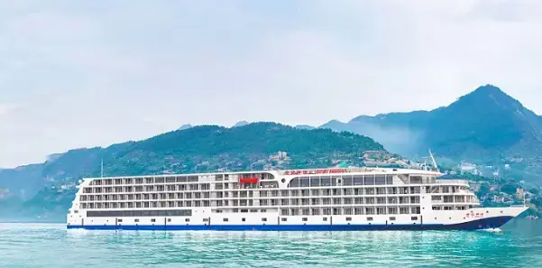 | Century Paragon – большой пятизвездочный теплоход, являющийся одним из самых экологичных судов Китая. Благодаря установленным гибридным двигателям обеспечивается низкий уровень выбросов и пониженные вибрация и шум.  Питание  На борту теплохода путешественников ждёт изысканное сочетание китайской и западной кухни. Все блюда будут приготовлены высококвалифицированными поварами, которые имеют опыт работы в лучших пятизвёздочных отелях. Гостям предлагается широкий выбор блюд на завтрак, обед и ужин в формате «шведский стол».  В главном ресторане будут проходить ваши завтраки, обеды и ужины в формате «шведский стол». Широкие окна в ресторане позволят вам насладиться не только вкусом блюд, но и живописными видами за бортом теплохода.  Ресторан a-la-carte предназначен для гостей, забронировавших представительские люксы. Гости, проживающие в каютах категории Делюкс могут посетить ресторан за дополнительную плату.  Развлечения и услуги  - Лаундж-бар – место, где вы можете отдохнуть за бокалом напитка в уютной и расслабляющей атмосфере  - СПА-зона с бассейном – место, где вы можете искупаться в бассейне или воспользоваться СПА-услугами  - Терраса с шезлонгами на открытой палубе – место, где вы можете отдохнуть на свежем воздухе и полюбоваться живописными видами  - Кинотеатр – место, где, расположившись в уютном кресле, можно провести время за просмотром фильмов на иностранном языке  - Концертный зал – место, где в один из круизных вечеров вас ждёт кабаре-шоу в исполнении профессиональных артистов  - Игровая детская комната – уютное место, предназначенное для развлечения юных путешественников во время круиза. Здесь малыши могут весело провести время, играя в игрушки и исследуя детские городки  - Фитнес-зона – место, где вы можете продолжить следить за фигурой, занимаясь на спортивных тренажёрах  - Сувенирный бутик – место, где вы можете купить памятные подарки себе и близким  - Панорамный лифт
Делюкс с балконом (Палуба 2)  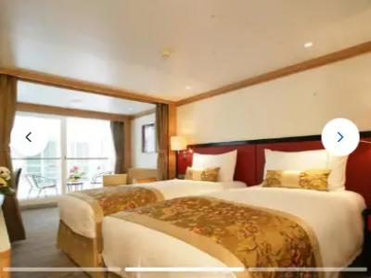 | Двухместная каюта со всеми удобствами, расположенная на второй палубе.  Площадь каюты от 28 до 30 м². Площадь балкона ≈ 2,8 м².  - Размер кровати 2,0х0,9 м (не трансформируются)  - Бутилированная вода доставляется в каюту ежедневно  В каюте:  - Спутниковое телевидение  - Две односпальные кровати  - Ванная комната (раковина, душевая кабина, туалет)  - Система кондиционирования воздуха  - Чайник  - Питьевая вода  - Туалетные принадлежности  - Стеклянная балконная дверь-окно  - Персональный балкон с мебелью для отдыха
Делюкс с балконом (Палуба 3) | Двухместная каюта со всеми удобствами, расположенная на третьей палубе.  Площадь каюты от 28 до 30 м². Площадь балкона ≈ 2,8 м².  - Размер кровати 2,0х0,9 м (не трансформируются)  - Бутилированная вода доставляется в каюту ежедневно  - Возможно размещение третьего человека на дополнительном спальном месте  В каюте:  - Спутниковое телевидение  - Две односпальные кровати  - Ванная комната (раковина, душевая кабина, туалет)  - Система кондиционирования воздуха  - Чайник  - Питьевая вода  - Туалетные принадлежности  - Стеклянная балконная дверь-окно  - Персональный балкон с мебелью для отдыха
Делюкс с балконом (Палуба 4) | Двухместная каюта со всеми удобствами, расположенная на четвертой палубе.  Площадь каюты от 28 до 30 м². Площадь балкона ≈ 2,8 м².  - Размер кровати 2,0х0,9 м (не трансформируются).  - Бутилированная вода доставляется в каюту ежедневно  - Возможно размещение третьего человека на дополнительном спальном месте  В каюте:  - Спутниковое телевидение  - Две односпальные кровати  - Ванная комната (раковина, душевая кабина, туалет)  - Система кондиционирования воздуха  - Чайник  - Питьевая вода  - Туалетные принадлежности  - Стеклянная балконная дверь-окно  - Персональный балкон с мебелью для отдыха
Представительский люкс с балконом (Палуба 5)  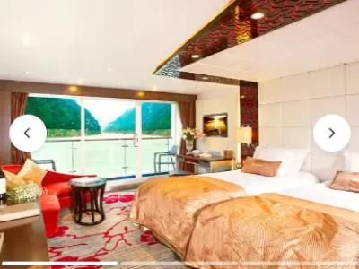 | Двухместная каюта со всеми удобствами, расположенная на пятой палубе.  Площадь каюты ≈ 38,5 м².  - Размер кровати 2,0х1,0 м (не трансформируются)  - Бутилированная вода доставляется в каюту ежедневно  В каюте:  - Спутниковое телевидение  - Две односпальные кровати  - Ванная комната (раковина, ванна, туалет)  - Система кондиционирования воздуха  - Чайник  - Питьевая вода  - Туалетные принадлежности  - Приветственный набор (игристый напиток, фрукты)  - Стеклянная балконная дверь-окно  - Персональный балкон с мебелью для отдыха
Представительский люкс с балконом (Палуба 6) | Двухместная каюта со всеми удобствами, расположенная на шестой палубе.  Площадь каюты ≈ 38,5 м².  - Размер кровати 2,0х1,0 м (не трансформируются).  - Бутилированная вода доставляется в каюту ежедневно.  - Возможно размещение третьего человека на дополнительном спальном месте  В каюте:  - Спутниковое телевидение  - Две односпальные кровати  - Ванная комната (раковина, ванна, туалет)  - Система кондиционирования воздуха  - Чайник  - Питьевая вода  - Туалетные принадлежности  - Приветственный набор (игристый напиток, фрукты)  - Стеклянная балконная дверь-окно  - Персональный балкон с мебелью для отдыха
Делюкс с балконом 1-местный (Палуба 3)  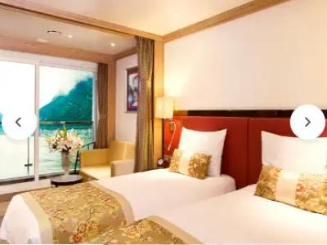 | Одноместная каюта со всеми удобствами, расположенная на третьей палубе.  Площадь каюты от 28 до 30 м². Площадь балкона ≈ 2,8 м².  - Размер кровати 2,0х0,9 м (не трансформируются)  - Бутилированная вода доставляется в каюту ежедневно  В каюте:  - Спутниковое телевидение  - Две односпальные кровати  - Ванная комната (раковина, душевая кабина, туалет)  - Система кондиционирования воздуха  - Чайник  - Питьевая вода  - Туалетные принадлежности  - Стеклянная балконная дверь-окно  - Персональный балкон с мебелью для отдыха
Делюкс с балконом 1-местный (Палуба 4) | Одноместная каюта со всеми удобствами, расположенная на четвертой палубе.  Площадь каюты от 28 до 30 м². Площадь балкона ≈ 2,8 м².  - Размер кровати 2,0х0,9 м (не трансформируются)  - Бутилированная вода доставляется в каюту ежедневно  В каюте:  - Спутниковое телевидение  - Две односпальные кровати  - Ванная комната (раковина, душевая кабина, туалет)  - Система кондиционирования воздуха  - Чайник  - Питьевая вода  - Туалетные принадлежности  - Стеклянная балконная дверь-окно  - Персональный балкон с мебелью для отдыха

